Білім мазмұнын жаңарту бағдарламасының және критериалды бағалау жұмысының 1,2,3, 5,6,7,8 сыныптарға білім беруде ұйымдастырылуы мен жүргізілу жағдайы туралы ақпарат
Білім мазмұнын жаңарту – білім беру бағдарламасының құрылымы мен мазмұнын, оқыту мен тәрбиелеудің әдістері мен тәсілдерін қайта қарастыру болып табылады. Ұлттық және жалпы адамзаттық құндылықтарды бойына сіңірген, кез келген өмірлік жағдайда функционалдық сауаттылығы мен бәсекеге қабілеттілігін көрсете білетін тұлғаның үйлесімді қалыптасуына және зияткерлік дамуына қолайлы білім беру ортасын тудыру – жаңартылған білім мазмұнын енгізудің нәтижесі болуы керек. 2018-2019 оқу жылында жаңартылған білім мазмұнына 3,6,8 сыныптар көшті.Мектебімізде үш 1-ші сынып ашылды. 1 сыныпта сабақ беретін 2 мұғалім жаңа бағдарлама бойынша педагог қызметкерлердің біліктілігін арттыру курсынан өтті. Бүгінгі күні 5-7 сыныптарға сабақ беретін 15 мұғалім курстан (математика, қазақ тілі,дене тәрбиесі пәні) өткен. Курс барысында педагогтар оқытудың жаңа әдіс-тәсілдерін енгізу арқылы Қазақстанның ұлттық білім беру жүйесіне арналған орта білім мазмұнын жаңарту бағдарламасымен танысып, пәндік бағдарламалар мен оқу жоспарларын талдап оқытуға бағытталған оқу мақсаттарын құра алуға бағытталған тренингтерге қатысып шеберліктерін шыңдады. Бағдарлама аясында білім беру жүйесіне енгізілетін жаңа бағалау түрі – критериалды бағалаудың түрлерімен және қолдану ерекшеліктерімен танысып қайтты.
Білім мазмұнының жаңаруы ұстаздар мен оқушылар үшін ғана емес, ата-аналар үшін де тосын жаңалық болғандай. Сондықтан оқу жылының алғашқы ата-аналар жиналысында мектеп әкімшілігі, мектеп психологының қатысуымен жалпы жиналыс өткізілді. Ата- аналарға білім мазмұнының жаңару бағдарламасының енгізілу себептері, тиімділігі,ата-аналар тарапынан балаға қандай қолдау қажет болатындығы, оқулық мәселесі туралы жан- жақты ақпарат берілді. Бейне роликтер көрсетілді, мектеп психологы ата-аналармен тренинг өткізді. Қазан айында 5-7 сынып ата-аналарымен «Критериалды бағалау жүйесі – оқушы нәтижелерінің өлшеуіші» атты тренинг өткізіліп, онда жаңартылғанорта білім беруді енгізу кезінде білім алушылардың оқу жетістігінкритериалды бағалау жүйесі қолданылатындығы,білім алушылардың күтілетін оқу нәтижелері жетістігін бағалау жүйесібілім беру мазмұнының ажырамас бір бөлігі екендігіне тоқталды. Критериалды бағалау жүйесінің мақсаты, түрлері күтілетін нәтижесі туралы ақпарат берілді. Қалыптастырушы бағалау, жиынтық бағалау туралы түсінік берілді. Ата-аналармен практикалық тапсырмалар орындалып топаралық талдау жасалды. Нақты бағалау критерилерінің көмегімен оқушы, ата-ана және мұғалім қандай мүмкіндіктерге қол жеткізетіндігі туралы ой бөлісті. Жиналыста «Балаға өз тарапымнан қандай қолдау көрсете алам?», «Алға жылжу үшін қалай көмектессем?»- деген тақырыпта көрсетілімдер көрсетіліп, ата-аналарға мектеппен тығыз байланыс жасаудың қажеттілігі баса айтылды.
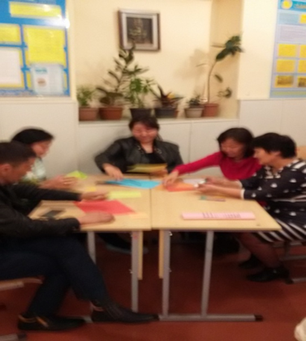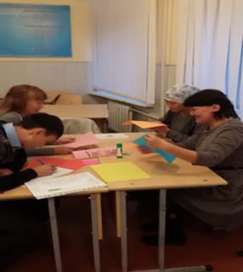Ата-аналарға сенбі күні мектепте «Ашық есік» күні екендігі 3,5,7 сыныптардың пән мұғалімдеріне жеке жолығып балаларының жиынтық бағалау жұмыстары туралы толық ақпарат алуына болатындығы ескертілді. Сынып жетекшілер қыркүйек айынан бастап оқушы нәтижесі оқытудың қай сатысында тұрғандығы жайлы әр ата-анамен жеке кездесулер жүргізіп, кері байланыс жасап отырды.
1,2,3, 5,6,7,8 сынып мұғалімдерімен тренингтер бірнеше рет өткізілді.
«Жиынтық бағалау және оны тәжірибеге енгізу жолдары» тақырыбында семинар өткізіліп, әріптестермен ой бөлісіп, тәжірибе алмасуға мүмкіндік жасалды.Нұсқаулықтарды талдап, мектеп үйлестірушісі тарапынан бағыт-бағдар үнемі берілуде. Жиынтық бағалау барысында туындаған сұрақтар туралы дөңгелек үстел ұйымдастырып, ой бөлісіп, мәселені шешуге тырысудамыз. Жиынтық бағалау жұмыстары барлық пәндер бойынша уақытылы жүргізілуде. Тоқсандық жиынтық бағалау кестесі, модерация кестесі жасалып бекітілді. Бакылаушылар тағайындалып, кабинеттер бекітілді.

Орындаған Ботаханова С.Т

